# V 2 – Flüssige Luft

Der Versuch verdeutlicht, dass Luft aus Materie besteht, indem die Luft als Flüssigkeit sichtbar gemacht wird. Zudem zeigt der Versuch, dass die Luft ein Gasgemisch ist und diese Gase verschiedene Eigenschaften besitzen. Die SuS sollten bereits Kenntnisse über Aggregatzuständen und Stoffeigenschaften von Stickstoff und Sauerstoff erworben haben.

|  |  |  |  |  |  |  |  |  |
| --- | --- | --- | --- | --- | --- | --- | --- | --- |
| **Gefahrenstoffe** | | | | | | | | |
| Stickstoff, tiefgekühlt, flüssig | | | H: H281 | | | P: P282 - P336+P315 - P403 | | |
|  |  |  |  |  |  |  |  |  |

Materialien: Breites Duranreagenzglas, Dewargefäß, Styroporbecher, Glimmspan, Stoppuhr

Chemikalien: Flüssigstickstoff

Durchführung: Flüssiger Stickstoff wird aus dem Dewargefäß in den Styroporbecher gegossen, sodass dieser zu ¾ voll ist. Ein sauberes, trockenes Duranreagenzglas wird an einem Stativ befestigt und in den flüssigen Stickstoff gestellt. Nach 15 min wird das Duranglas aus dem flüssigen Stickstoff entnommen. Ein entzündeter Glimmspan wird über das Duranglas gehalten. Nach 4 min wird erneut ein Glimmspan über das Duranglas gehalten.

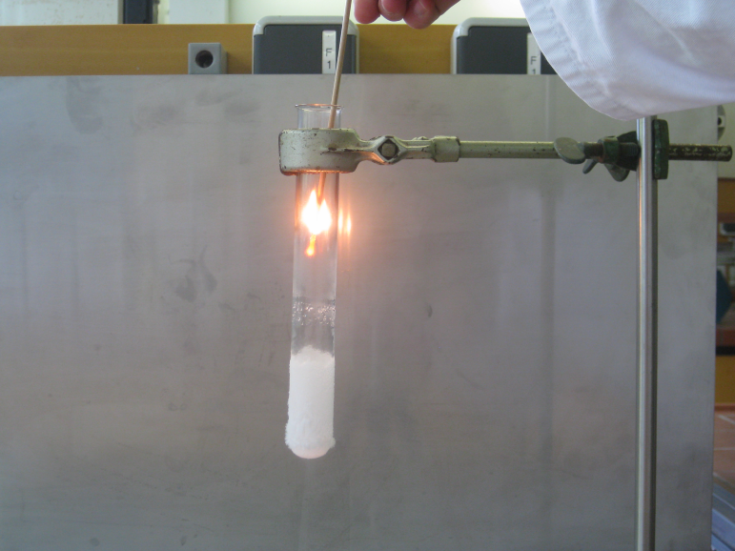Beobachtung: Nach kurzer Zeit in dem flüssigen Stickstoff bildet sich in dem Duranglas eine Flüssigkeit. Kurze Zeit nachdem das Duranglas aus dem Stickstoff entnommen wird, beginnt die Flüssigkeit in dem Duranglas zu sieden. Der brennende Glimmspan erlischt, sobald dieser über das Duranglas gehalten wird. Nach 4 min leuchtet der Glimmspan hell auf, sobald er über das Duranglas gehalten wird.

Abbildung 1 - Glimmspan nach 4 min im Duranglas mit der siedenen flüssigen Luft

Deutung: Die Luft im Duranglas wird flüssig, da die Temperatur in dem Duranglas unter die Siedepunkte der Luftbestandteile sinkt. Sobald das Duranglas aus dem flüssigen Stickstoff entnommen wird, erwärmt sich die flüssige Luft wieder und beginnt zu sieden. Stickstoff siedet zuerst, der Siedepunkt liegt bei -196 °C. Wenn ein Glimmspan über das Duranglas gehalten wird, erstickt der aufsteigende Stickstoff den Brand. Nach ca. 4 min ist der Stickstoff verdampft und Sauerstoff beginnt bei -183 °C zu sieden. Wenn nun ein Glimmspan über das Duranglas gehalten wird unterhält und fördert Sauersoff den Brand.

Literatur: Bergmoser A., http://www.schulmediathek.tv/SID=sic73fb226bdf5e4e1faef50f99d9951/Chemie/Allgemeine+Chemie/Aggregatszust%E4nde/Luft+und+ihre+Hauptbestandteile (Zuletzt abgerufen am 24.07.2013 um 19:30)

**Unterrichtsanschluss:** Der Versuch könnte im Zusammenhang mit dem Thema „Stoffe besitzen typische Eigenschaften“ behandelt werden. Er könnte als Erarbeitungs- oder Bestätigungsexperiment eingesetzt werden.

**Anmerkung:** Normalerweise ist in der Schule kein Flüssigstickstoff vorhanden.